**KẾ HOẠCH BÀI DẠY STEM**

**TRỒNG HOA CÂY CẢNH TRANG TRÍ**

**KHÔNG GIAN SỐNG VÀ HỌC TẬP BẰNG PHÁP GIÂM CÀNH**

Thời gian thực hiện: 3 tiết

**I. Mục tiêu bài học**

**1. Về năng lực**

***a. Năng lực công nghệ***

- Mô tả được phương pháp nhân giống hữu tính, vô tính ở cây trồng.

- Trình bày được ứng dụng của nuôi cấy mô tế bào trong nhân giống cây trồng.

- Thực hiện được việc nhân giống cây trồng bằng phương pháp bằng phương pháp nhân giống vô tính.

***b. Năng lực chung***

*- Tự chủ và tự học:* Lựa chọn được nguồn tài liệu phù hợp để tìm hiểu các phương pháp nhân giống cây trồng. Đặc biệt là phương pháp nhân giống hiện đại

*- Giao tiếp và hợp tác:*

Hợp tác các thành viên trong nhóm để hoàn thành các nhiệm vụ học tập

*- Giải quyết vấn đề và sáng tạo:* Phân tích, lựa chọn và bảo vệ được phương án thiết kế sản phẩm trang trí hoa cây cảnh trong các không gian sống và học tập của mình

**2. Về phẩm chất**

- Chăm chỉ: Có ý thức tìm hiểu về các phương pháp nhân giống cây trồng, các loài hoa cây cảnh trang trí phù hợp với không gian sống và học tập của HS.

- Trung thực: Có ý thức báo cáo chính xác, khách quan về kết quả đã làm

- Trách nhiệm: Có ý thức hoàn thành và giúp đỡ các bạn thực hiện các nhiệm vụ học tập đúng thời hạn và có kết quả cao

**II. Thiết bị dạy học và học liệu**

**1. Chuẩn bị của giáo viên :**

**-** Tranh ảnh, video về các phương pháp nhân giống.

- Máy tính, máy chiếu.

**2. Chuẩn bị của học sinh:**

- Đọc trước SGK ở nhà, khuyến khích học sinh tìm kiếm tài liệu có liên quan đến nhân giống hữu tính, nhân giống vô tính.

**III. Tiến trình dạy học**

**1. Hoạt động 1. Xác định vấn đề (20 phút)**

**a) Mục tiêu:**

- Phát hiện được vai trò của nhân giống cây trồng trong trồng trọt

- Kể tên được các phương pháp nhân giống cây trồng

- Xác định rõ nhiệm vụ xây dựng quy trình nhân giống bằng phương pháp giâm cành

**b) Nội dung:**

- GV sử dụng kỹ thuật động não yêu cầu HS trả lời các câu hỏi sau

|  |  |
| --- | --- |
|  | Ngoái đầu nhìn lớp học trống vắng đến lạnh lẽo trước khi chia xa, học sinh  cấp 3 nghẹn ngào tự nhủ: Tất cả chỉ còn là kỷ niệm! |
| Decor Góc Học Tập Với 7 Ý Tưởng Đầy Cảm Hứng Và Sáng Tạo | ảnh Hành Lang Trường Học Tải Xuống Miễn Phí, ảnh trường học, giáo dục, tiểu  học đẹp Trên Lovepik |

1. *Làm thế nào để không gian học tập của mình trở nên xinh đẹp và tràn đầy sức sống? Các em hãy đưa ra một số ý tưởng?*
2. *Có những loại cây trồng nào dễ lấy giống và phù hợp với trang trí không gian sống và học tập của em?*
3. *Để có giống hoa, cây cảnh trang trí cho không gian sống và học tập, theo em có những phương pháp nhân giống nào?*

- GV yêu cầu HS thảo luận nhóm đề xuất phương án trồng một bình hoa, cây cảnh trang trí không gian sống và học tập bằng phương pháp giâm cành, xây dựng các tiêu chí cho sản phẩm, trình bày bằng sơ đồ tư duy trên giấy A4

**c) Sản phẩm:**

- Các phương pháp nhân giống cây trồng:

- Ý tưởng thiết kế các bình hoa cây cảnh để trang trí không gian học tập

Tiêu chí đánh giá bình hoa trang trí

+ Loại hoa:

+Bố trí hoa đẹp, hài hòa, hợp lí

+ Sử dụng phương pháp giâm cành

+ Vật liệu đơn giản, ít tốn kém, bảo vệ môi trường

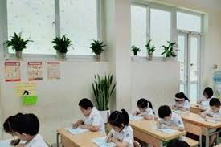 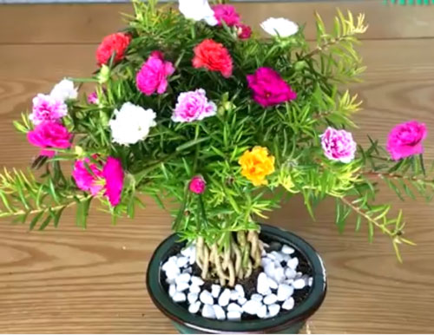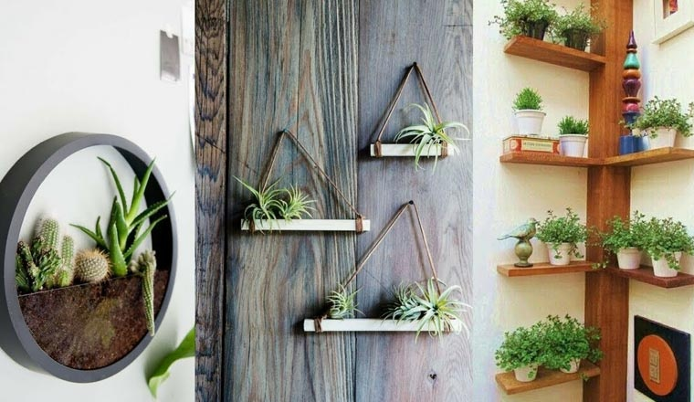

**d) Tổ chức thực hiện**

**- *Bước 1: Chuyển giao nhiệm vụ:***

**- *Bước 2: HS thực hiện nhiệm vụ:*** HS quan sát hình ảnh và trả lời câu hỏi ở phần nội dung? Nhóm thảo luận đưa ra ý tưởng chung để thiết kế bình hoa trang trí

không gian sống và học tập bằng phương pháp giâm cành

**- *Bước 3: GV tổ chức báo cáo, thảo luận:*** GV tổ chức cho HS trả lời các câu hỏi, chia sẻ kết quả làm việc nhóm về ys tưởng thiết kế bình hoa trang không gian sống và học tập bằng phương pháp dâm cành

**- *Bước 4: GV kết luận, nhận định:*** GV nhận xét, đánh giá, góp ý, "chốt" lại về phương án thiết kế bình hoa cây cảnh bằng phương pháp dâm cành và các tiêu chí đánh giá sản phẩm học tập

**2. Hoạt động 2: Nghiên cứu kiến thức nền và đề xuất giải pháp (40 phút)**

**a) Mục tiêu:**

- Mô tả được các phương pháp nhân giống cây trồng phổ biến

- Trình bày được phương pháp nhân giống ứng dụng công nghệ nuôi cấy mô tế bào

- Trình bày được đặc điểm sinh học của một số giống hoa, cây cảnh

- Đề xuất được quy trình nhân giống bằng phương pháp giâm cành

**b) Nội dung:**

1)GV tổ chức cho HS làm việc nhóm và tìm hiểu về các phương pháp nhân giống cây trồng theo phiếu học tập

|  |  |
| --- | --- |
| Phương pháp nhân giống cây trồng |  |
| Khái niệm |  |
| Ưu, nhược điểm |  |
| Phạm vi áp dụng |  |

Nhóm 1: Tìm hiểu về phương pháp nhân giống hữu tính

Nhóm 2: Tìm hiểu về phương pháp giâm cành

Nhóm 3: Tìm hiểu về phương pháp chiết cành

Nhóm 4: Tìm hiểu về phương pháp ghép cành

Nhóm 5: Tìm hiểu về phương pháp nhân giống giâm cành

2) GV tổ chức cho các nhóm tìm hiểu về đặc điểm sinh học của một số giống hoa cây cảnh phổ biến ở địa phương và xây dựng quy trình nhân giống bằng phương pháp giâm cành

**c) Sản phẩm**

1) Các nhóm trình bày được khái niệm, ưu nhược điểm và đối tượng áp dụng đối với mỗi phương pháp nhân giống cây trồng.

|  |  |  |  |  |  |
| --- | --- | --- | --- | --- | --- |
| Phương pháp nhân giống cây trồng | PP nhân giống hữu tính | PP giâm cành | PP chiết cành | PP ghép cành | Ứng dụng công nghệ nuôi cây mô tế bào |
| Khái niệm |  |  |  |  |  |
| Ưu, nhược điểm |  |  |  |  |  |
| Phạm vi áp dụng |  |  |  |  |  |

2) Xây dựng được quy trình nhân giống bằng phương pháp giâm cành

**d) Tổ chức thực hiện**

***- Bước 1: Chuyển giao nhiệm vụ*: GV** giao nhiệm vụ học tập cho HS thực hiện theo cá nhân và nhóm

**- *Bước 2: HS thực hiện nhiệm vụ****:*

HS làm việc cá nhân trả lời các câu hỏi mục 1 phần “**2. Nội dung**”

HS thảo luận nhóm để thực hiện các yêu cầu học tập mục 2 phần “**2. Nội dung**”

**- *Bước 3: GV tổ chức báo cáo, thảo luận****:* HS báo cáo, thảo luận về sản phẩm học tập được hoàn thành

**- *Bước 4: GV kết luận, nhận định****:* GV nhận xét, đánh giá, góp ý, "chốt" lại về "cách làm" và "sản phẩm" cần hoàn thiện.

**3. Hoạt động 3. Lựa chọn phương án thiết kế bình hoa trang trí không gian sống và học tập bằng phương pháp giâm cành 40 phút**

**a) Mục tiêu:** *HS báo cáo KQ và thống nhất lựa chọn phương án thiết kế bình hoa*

**b)Nội dung:** - GV nêu yêu cầu các NV cần thực hiện:

- Yêu cầu thiết kế sản phẩm:

+Bố trí bình hoa đẹp, hài hòa, hợp lí

+ Sử dụng phương pháp giâm cành

+ Vật liệu đơn giản, ít tốn kém, bảo vệ môi trường

- Đề xuất phương án thiết kế bình hoa: giống? lựa chọn môi trường sống (đất? giá thể? Hình dáng bình hoa?...);

-Thảo luận thống nhất phương án

**c) Sản phẩm:** Bài báo cáo phương án thiết kế bình hoa trang trí không gian học tập bằng phương pháp giâm cành trên giấy A4:

- *Bản vẽ thiết kế bình hoa: Hình dáng, loài hoa, màu sắc*

*- Quy trình tạo bình hoa trang trí bằng phương pháp giâm cành gồm:*

+ Bước 1: Chuẩn bị: Cây mẹ. giá thể giâm cành, giá thể trồng cây, bình hoa, chất kích thích ra rễ, dao, kéo cắt cành,…

+ Bước 2: Nhân giống bằng phương pháp giâm cành:

+ Bước 3: Trồng và chăm sóc

**d) Tổ chức thực hiện**

***- Bước 1: Chuyển giao nhiệm vụ*:** GV giao NV ở mục ***2. Nội dung*** cho HS thực hiện và trình bày trên giấy A4

**- *Bước 2: HS thực hiện nhiệm vụ****:* HS thảo luận nhóm để thực hiện các yêu cầu học tập

**- *Bước 3: GV tổ chức báo cáo, thảo luận****:* HS báo cáo, thảo luận về sản phẩm học tập được hoàn thành

**- *Bước 4: GV kết luận, nhận định****:* GV nhận xét, đánh giá, góp ý, "chốt" lại về "cách làm" và "sản phẩm" cần hoàn thiện.

**4. Hoạt động 4. Chế tạo mẫu, thử nghiệm và đánh giá (**thực hiện ở nhà)

***a) Mục tiêu:*** *Thiết kế bình hoa trang trí không gian sống và học tập bằng phương pháp giâm cành*

***b) Nội dung:*** *GV giao NV cho HS thiết kế bình hoa trang trí không gian sống và học tập bằng phương pháp giâm cành*

***c) Sản phẩm:*** Hình ảnhvề quá trình thực hiện NV để GV đánh giá tinh thần thái độ, hiệu quả của CV nhóm

***d) Tổ chức thực hiện:***

**- *Bước 1: Chuyển giao nhiệm vụ:*** GV giao NV cho HS thiết kế bình hoa trang trí bằng phương pháp giâm cành

**- *Bước 2: HS thực hiện nhiệm vụ:*** HS phân công thành viên của nhóm thực hiện thiết kế bồn hoa mười giờ bằng phương pháp giâm cành

**- *Bước 3: GV tổ chức báo cáo, thảo luận:***

+ Các nhóm HS trình chiếu hình ảnh về quá trình thực hiện NV để GV đánh giá tinh thần thái độ, hiệu quả của CV nhóm

**- *Bước 4: GV kết luận, nhận định:*** GV nhận xét, đánh giá, góp ý, "chốt" lại về "cách làm" và "sản phẩm" cần hoàn thiện.

**5. Hoạt động 5. Chia sẻ, thảo luận, điều chỉnh (45 phút)**

***a) Mục tiêu:***

- HS trình bày được kết quả, ý tưởng và những điều chỉnh trong quá trình hoàn thiện. - Đề xuất phương án điều chỉnh, khắc phục khó khăn trong quá trình thực hiện.

***b) Nội dung:***

GV nhắc lại tiêu chí của SP, nhấn mạnh về sự phù hợp về sản phẩm với bản thiết kế. GV giao nhiệm vụ cho HS thuyết trình, giới thiệu SP:

1. *Thuyết trình, giới thiệu về sản phẩm, quy trình thực hiện, điều chỉnh*
2. *Tự nhận xét về sản phẩm của nhóm và đánh giá góp ý cho các nhóm bạn*
3. *Chia sẻ kinh nghiệm quá trình thực hiện thiết kế bình hoa băng phương pháp giâm cành*

***c) Sản phẩm:***

- HS thuyết trình SP, và quy trình thực hiện sản phẩm

- Hoàn thành bản tự đánh giá sản phẩm (theo tiêu chí đánh giá)

- Góp ý và đánh giá nhóm bạn

- Chia sẻ các kinh nghiệm

***d) Tổ chức thực hiện:***

- *Bước 1: Chuyển giao nhiệm vụ****:*** GV giao các nhiệm vụ học tập ở phần nội dung

- *Bước 2: HS thực hiện nhiệm vụ****:*** HS thực hiện các nhiệm vụ được GV giao

**-** *Bước 3: GV tổ chức báo cáo, thảo luận****:*** báo cáo, thảo luận về sản phẩm học tập được hoàn thành ở Bước 2.

- *Bước 4: GV kết luận, nhận định****:*** GV nhận xét, đánh giá, góp ý, "chốt" lại về "cách làm" và "sản phẩm" cần hoàn thiện.

PHIẾU ĐÁNH GIÁ SẢN PHẨM HỌC TẬP STEM – BÌNH HOA TRANG TRÍ KHÔNG GIAN SỐNG VÀ HỌC TẬP

|  |  |  |  |
| --- | --- | --- | --- |
| **Tiêu chí** | Bình hoa đẹp, hài hòa phù hợp với không gian sống và học tập  *(1-20 điểm)* | Tận dụng các nguyên liệu sẵn có, bảo vệ môi trường  *(1-10 điểm)* | Tính sáng tạo  *(1-10 điểm)* |
| Nhóm 1 |  |  |  |
| Nhóm 2 |  |  |  |
| … |  |  |  |

KẾT QUẢ ĐÁNH GIÁ CÁC HOẠT ĐỘNG HỌC TẬP

CHỦ ĐỀ STEM CỦA NHÓM

|  |  |  |  |  |
| --- | --- | --- | --- | --- |
| Tiêu chí đánh giá | Điểm | Nhóm 1 | Nhóm 2 | … |
| Hoạt động báo cáo thiết kế  (Tối đa 30 điểm) | Điểm GV  *(1-20 điểm)* |  |  |  |
| Điểm HS  *(1-10 điểm)* |  |  |  |
| Hoạt động báo cáo sản phẩm  (Tối đa 30 điểm) | Điểm GV  *(1-20 điểm)* |  |  |  |
| Điểm HS  *(1-10 điểm)* |  |  |  |
| Sản phẩm  (Tối đa 50 điểm) | GV *(1-40 điểm)* |  |  |  |
| HS(1-10 điểm) |  |  |  |
| Hồ sơ học tập  (Tối đa 10 điểm) | *(1-10 điểm)* |  |  |  |
| Tổng điểm của nhóm |  |  |  |  |